МІНІСТЕРСТВО ОСВІТИ І НАУКИ УКРАЇНИ



**Дніпровський національний університет  
залізничного транспорту імені академіка В. Лазаря**

Кафедра «Комп’ютерні інформаційні технології»

**Лабораторна робота №6**

**з дисципліни «Архітектура та проектування програмних засобів»**

**на тему: «Основи моделювання архітектури. Діаграми артефактів та розміщення»**

Виконав: студент гр. ПЗ2011

Кулик Сергій

Прийняла: Куроп'ятник О. С.

Дніпро, 2021

Лабораторна робота №6

**Тема**. Основи моделювання архітектури. Діаграми артефактів та розміщення.

**Мета.** Ознайомитися з принципами побудови діаграми артефактів та розміщення. Отримати практичні навички з моделювання архітектури системи на основі діаграм артефактів та розміщення.

1. **Постановка завдання**

Для проекту, який розроблявся протягом лабораторних робіт № 1 – 5 побудувати діаграми артефактів та розгортування, виконати їх опис. Для діаграми розгортування вказати, належність артефактів вузлам. Визначити види та стереотипи артефактів.

Індивідуальне завдання: Растровий графічний редактор.

1. **Опис основних артефактів системи**

Основні артефакти системи – артефакти представлення та логіка. Представлення – відображення інтерфейсу, який дозволяє користувачу взаємодіяти з програмою. Артефакт складається з форм що мають відповідні компоненти(текст бокси, чек бокси, кнопки тощо) для «діалогу» з користувачем.

Логіка – артефакт що відповідає за всі логічні операції виконувані програмою(генерація, відновлення, сортування, авто заповнення паролів, збереження особистих даних)

1. **Діаграми артефактів та розміщення**

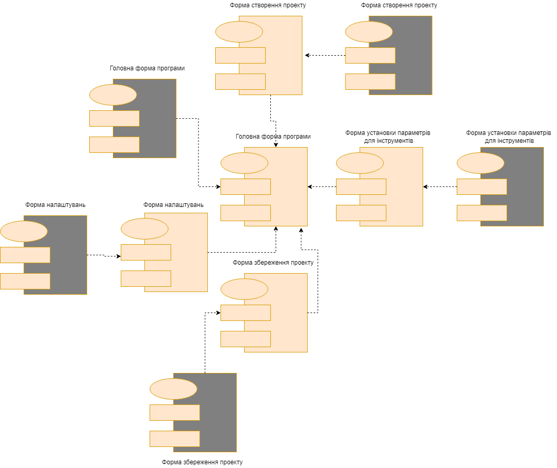

Рис. 1 – Діаграма артефактів для рівня представлення

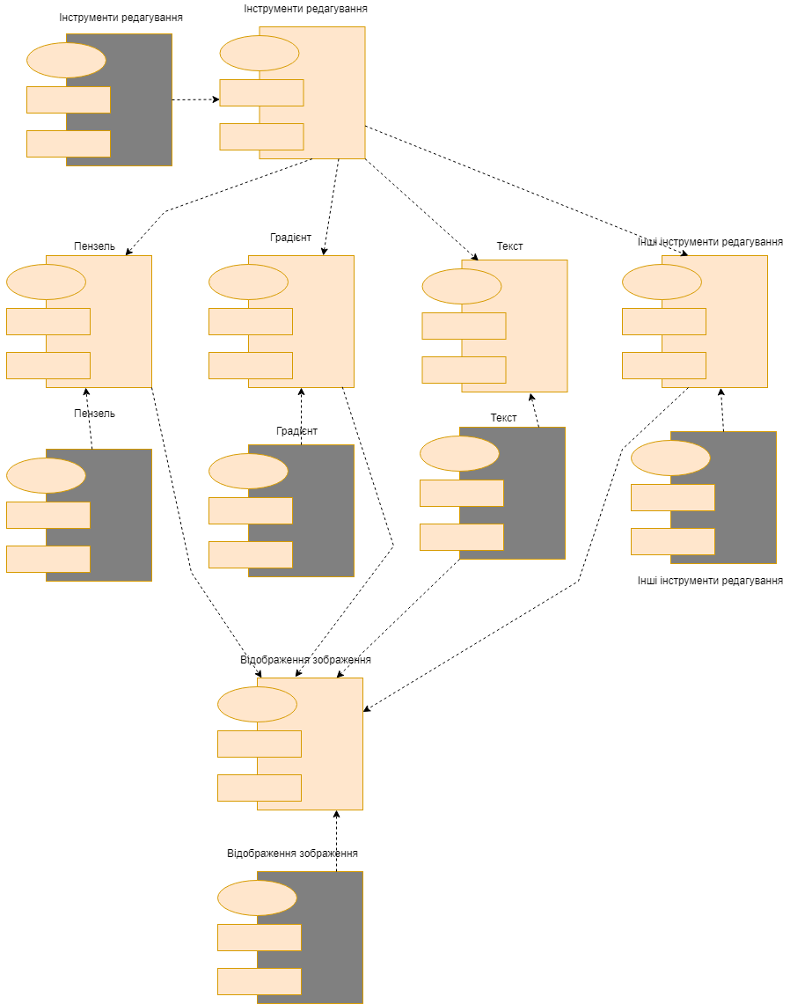

Рис. 2 – Діаграма артефактів для рівня логіки

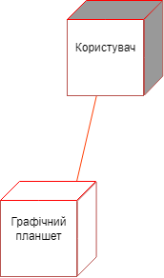

Рис.3 – Діаграма розгортування

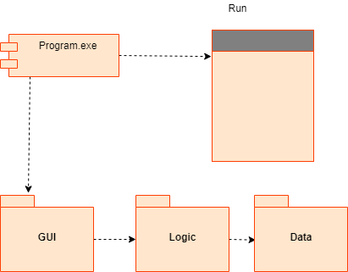

Рис. 4 – Діаграма компонентів проекту

1. **Опис стереотипів**

Executable – Program.exe

File – пензель, градієнт, текст, інші інструменти редагування.

1. **Висновок**

Під час виконання лабораторної роботи проектував діаграму артефактів та розміщення.

Артефакт – це фізична частина системи, яка існує на рівні платформи реалізації. Артефакти розміщення необхідні і достатні для формування виконавчої системи, артефакти робочих продуктів – результати процесу розробки, артефакти виконання – створюються в результаті роботи системи.

Моделювання артефактів допомагає візуалізувати, уточнювати, конструювати і документувати прийняті рішення щодо фізичної організації системи.